|  |
| --- |
| **ITU-R F.387-13 建议书**  **（11/2019）** |
| **工作于10.7-11.7 GHz频段的**  **固定无线系统的射频信道配置** |
| **F系列**  **固定业务** |

前言

无线电通信部门的职责是确保卫星业务等所有无线电通信业务合理、平等、有效、经济地使用无线电频谱，不受频率范围限制地开展研究并在此基础上通过建议书。

无线电通信部门的规则和政策职能由世界或区域无线电通信大会以及无线电通信全会在研究组的支持下履行。

# 知识产权政策（IPR）

ITU-R的IPR政策述于ITU-R第1号决议中所参引的《ITU-T/ITU-R/ISO/IEC的通用专利政策》。专利持有人用于提交专利声明和许可声明的表格可从<http://www.itu.int/ITU-R/go/patents/zh>获得，在此处也可获取《ITU-T/ITU-R/ISO/IEC的通用专利政策实施指南》和ITU-R专利信息数据库。

|  |  |
| --- | --- |
| ITU-R系列建议书  （也可在线查询<http://www.itu.int/publ/R-REC/zh>） | |
| **系列** | 标题 |
| **BO** | 卫星传送 |
| **BR** | 用于制作、存档和播出的录制；电视电影 |
| **BS** | 广播业务（声音） |
| **BT** | 广播业务（电视） |
| **F** | **固定业务** |
| **M** | 移动、无线电定位、业余和相关卫星业务 |
| **P** | 无线电波传播 |
| **RA** | 射电天文 |
| **RS** | 遥感系统 |
| **S** | 卫星固定业务 |
| **SA** | 空间应用和气象 |
| **SF** | 卫星固定业务和固定业务系统间的频率共用和协调 |
| **SM** | 频谱管理 |
| **SNG** | 卫星新闻采集 |
| **TF** | 时间信号和频率标准发射 |
| **V** | 词汇和相关问题 |

|  |
| --- |
| **说明：**该ITU-R建议书的英文版本根据ITU-R第1号决议详述的程序予以批准。 |

电子出版  
2020年，日内瓦

© 国际电联 2020

版权所有。未经国际电联书面许可，不得以任何手段复制本出版物的任何部分。

ITU-R F.387-13建议书

工作于10.7-11.7 GHz频段的  
固定无线系统的射频信道配置

（ITU-R第247-1/5号课题）

（1963-1970-1974-1978-1986-1990-1992-1995-1999-2002-2006-2010-2012-2019年）

范围

该建议书[1]*对工作于11 GHz频段（10.7-11.7 GHz）固定无线系统的射频信道配置做出规定，可用于包括无线基础设施在内的高、中和低容量固定业务应用。正文建议的信道间隔为40 MHz，保护频段为15和55 MHz。第二种信道配置也使用40MHz的信道间隔，但保护频段为35 MHz。一些国家使用非40 MHz信道间隔的配置亦在提及若干附件的做出建议中有所规定。

关键词

固定业务、点对点、信道带宽、信道安排、11 GHz

首字母缩略语

RF 射频

国际电联相关建议书和报告

ITU-R F.746建议书 固定业务系统的射频配置

国际电联无线电通信全会，

考虑到

a) 在11 GHz频段，根据降雨条件，容量达140Mbit/s的数字系统或数字同步系列或比特率相当的系统似乎是可行的；

b) 在该频率范围内，中继器间隔和系统设计的其他方面，必须对一些重要的气象因素给予应有的注意；

c) 在国际链路上，这种系统通过射频互连是适宜的；

d) 在系统设计中，为了技术上和操作上得到最佳权衡，单载波和多载波数字固定无线系统都是有用的概念，

e) 在需要特高容量链路（如两个同步转移模式-1（STM-1））时，结合高效率调制格式使用贷款超过所建议信道分割带宽的系统可能得到更高的经济性；

*f)* 作为向IMT-2020演进一部分的持续容量增长的要求，近年来已得到越来越多的解决，

做出建议

**1** 工作于11 GHz的比特率达到伪同步或同步数字系列或相当比特率（注1）的高容量固定无线系统所用的优选射频信道配置应推导如下：

设 *f*0 为所占频段的中心频率（MHz），

*fn*为下半频段中某一射频信道的中心频率（MHz），

*fn*′为上半频段中某一射频信道的中心频率（MHz）；

**1.1** 主要方式（提供12个去向和来向信道）规定，各个信道的频率由如下关系式表示：

下半频段： *fn**f*0 – 525  40 *n* MHz

上半频段： *fn*′=*f*0 + 5 + 40 *n* MHz

其中：

*n* = 1, 2, 3, . . . 12（对于ZS[2]保护频段为15MHz的12信道配置的上半频段和下半频段）。

或 *n*  2, 3, 4, . . . 12（对于下半频段），且

*n*  1, 2, 3, . . . 11（对于ZS1保护频段为55MHz的信道配置的上半频段）；

频率配置如图1所示（注2）；交替、同极化和频率复用配置是可行的；

**1.2** 主要方式的第二方案（提供12个去向和来向信道）的ZS保护频段为35MHz，各个信道的频率由如下关系式表示：

下半频段： *fn*  *f*0 – 505  40 *n* MHz

上半频段：  *f*0 – 15  40 *n* MHz

其中：

*n*  1, 2, 3, . . . 12（取决于信道数）。

频率配置如图2所示；交替、同极化和频率复用配置是可行的。

图1

按照做出建议1.1工作于11GHz频段的高容量  
固定无线系统的射频信道配置  
（所有频率单位为MHz）



图2

按照做出建议1.2工作于11GHz频段的高容量  
固定无线系统的射频信道配置



**1.3** 在需要极高容量（如双重STM-1）链路、网络协调允许且相关主管部门同意的情况下，可为更大带宽系统使用做出建议1.1和1.2确定的任意两个相邻40 MHz信道，其中心频率位于两个40 MHz相邻信道之间距离的中心点。

**2** 在安排国际连接段中，所有去向信道应在一半频段中，而所有来向信道应在另一半频段中；

**3** 在同一半频段中，邻近射频信道最好交替采用不同极化（亦见做出建议6）；

**4** 首选中频*f*0为11 200 MHz，按照相关主管部门之间的协议，可采用其它中频；

**5** 当在11GHz频段使用低或中容量固定无线系统时，射频信道配置应符合做出建议1.2的方式（亦见注5）；

**6** 数字固定无线系统亦可使用同信道双极配置，可以从图1或图2的配置导出，方法是用配对信道补充每一信道；

**7** 若采用多载波传输（见注3），将把整个n个载波看作一个单一信道。信道的中心频率应从做出建议1涉及的内容推导而来，不论各个载波的实际中心频率如何。由于技术上的原因，实际中心频率根据实际实施情况有所不同。多载波系统工作的更详尽资料见附件1。

注1 – 实际总比特率可能相当于净传输比特率的5%，或更高。

注2 – 应注意的是，此配置的1和12’信道围绕与信道边缘仅隔15 MHz的中心；因此，可能应对系统带宽加以限制。此外，射频信道比做出建议1.1的主要方式向下偏移20 MHz的另一种交织信道配置在本建议书前一版本已提出，特别在过去用于除现有模拟网络之外的数字中容量网络。该隔行扫描配置的信道1在下半频段以外，即10.7 GHz。根据《无线电规则》（RR）第5.340款，该信道禁用；但是，根据《无线电规则》第5.483款，一些国家依然采用该配置。

注3 – 多载波系统是由同一射频设备同时发射（或接收）n（n1）个数字调制载波信号的系统。应该将中心频率看作多载波系统的n个单独载波频率的算术平均值。

注4 – 应该适当地考虑到，有一个国家采用基于60 MHz信道间隔的信道配置。这一配置方案可见  
附件2。

注5 – 根据5 MHz信道间隔的倍数，应适当地考虑到，一些国家对中低容量数字系统采用其他射频信道配置。这些射频信道配置说明见附件3。

注6 – 应适当地考虑到，一些国家采用了基于28 MHz信道间隔的其他射频信道配置。这些射频信道配置说明见附件4。

注7 – 应适当地考虑到，一些国家采用了基于80、60、40、30、20和10 MHz信道信道的其他射频信道配置。这些射频信道配置说明见附件5。

附件1  
  
多载波系统的描述

多载波系统是一个具有n个（其中n1）由同一射频设备同步发射（或接收）的数字调制载波信号的系统。

对于高容量多载波传输，信道的中频应与做出建议1.1或做出建议1.2或做出建议1.3中相应基本信道配置的频率之一相吻合。信道间隔可以是做出建议1.1或做出建议1.2规定的基本取值的整数倍数。在选择其它适当取值时，必须考虑到与现有配置之间的兼容。

图3显示了使用两个64-QAM载波系统的同极频率复用信道配置示例。

图4中描述的信道配置基于两个通过在同信道配置中使用双极化的两个载波对发射22155.52Mbit/s (4STM-1)的载波系统的使用。

图3

瑞士使用的工作于10.7-17.7 GHz频段，信道间隔为80 MHz的  
2 x 2 x 155.52 Mbit/s (4 STM-1)固定无线系统的射频信道配置  
（所有频率单位为MHz）



附件2  
  
60 MHz射频信道配置的描述

图5显示了注6提及的根据同信道方案提供16个去向和来向信道的射频信道配置，定义如下：

下半频段： *fn*  *f*0 – 470  60 (*n* – 1) MHz

上半频段：   *f*0  50  60 (*n* – 1) MHz

其中：

*n*  1, 2, . . . 8.

图4

工作于11 GHz频段的高容量  
数字固定无线系统的射频信道配置  
（所有频率单位为MHz）

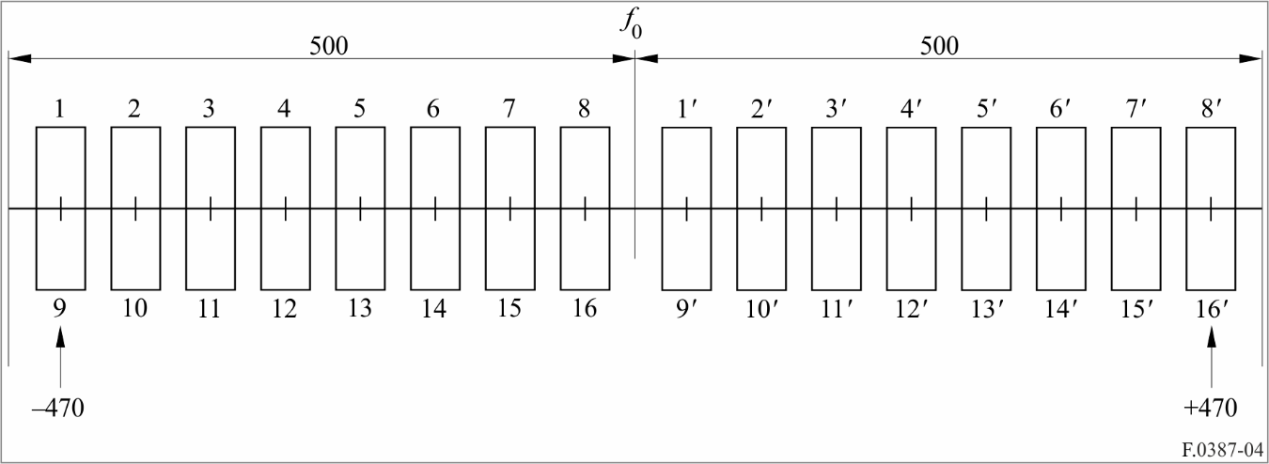

附件3  
  
工作于10 700-11 700 MHz，信道间隔为20、10和5 MHz的  
中低容量数字固定无线系统的射频信道配置

注5提及用于载波间隔为20MHz、10MHz和5MHz的射频信道配置见图5，应推导如下：

假设：

*f*0 为占用频段的中心频率（MHz），

*fn* 为下半频段中一个射频信道的中频（MHz），

 为上半频段中一个射频信道的中频（MHz）；

a) 对于载波间隔为20 MHz的系统：

下半频段： *fn*  *f*0 – 505  20 *n*

上半频段：   *f*0  25  20 *n*

其中：

*n*  1, 2, 3, . . . 23;

b) 对于载波间隔为10 MHz的系统：

下半频段： *fn*  *f*0 – 505  10 *n*

上半频段：   *f*0  25  10 *n*

其中：

*n*  1, 2, 3, . . . 47;

c) 对于载波间隔为5 MHz的系统：

下半频段： *fn*  *f*0 – 500  5 *n*

上半频段：   *f*0  30  5 *n*

其中：

*n*  1, 2, 3, ... 93.

中频*f*0为11 200 MHz。

图5

工作于10.7-11.7 GHz频段，信道间隔为20MHz、10 MHz和5 MHz的  
固定无线系统的射频配置



附件4  
  
工作于10 700-11 700 MHz频段，  
信道间隔为112、56、28、14和7 MHz的数字  
固定无线系统的射频信道配置

注6提及用于载波间为28 MHz、14 MHz和7 MHz的射频信道配置见图6和7，应推如下：

假设：

*f*0 为占用11 200 MHz频段的中心频率（MHz），

*fn* 为下半频段中一个射频信道的中心频率（MHz），

 为上半频段中一个射频信道的中心频率（MHz）；

# 1 复用间隔XS=530MHz的配置（图6）

a) 载波间隔为28 MHz的系统：

下半频段： *fn*  *f*0 – 505  28 *n*

上半频段：   *f*0  25  28 *n*

其中：

*n*  1, 2, . . . 16;

b) 载波间隔为14 MHz的系统：

下半频段： *fn*  *f*0 – 498  14 *n*

上半频段：   *f*0  32  14 *n*

其中

*n*  1, 2, . . . 32;

c) 载波间隔为7 MHz的系统：

下半频段： *fn*  *f*0 – 494.5  7 *n*

上半频段：   *f*0  35.5  7 *n*

其中：

*n*  1, 2, ... 65;

d) 对于载波间隔为56MHz、交叉配置粒度为28MHz的系统：

下半频段： *fn* = *f*0 – 491 + 28 *n*

上半频段： *f'n* = *f*0 + 39 + 28 *n*

其中：

*n* = 1, 2, … 15;

e) 对于载波间隔为112MHz、子交叉配置粒度为28MHz的系统：

下半频段： *fn* = *f*0 – 463 + 28 *n*

上半频段： *f'n* = *f*0 + 67 + 28 *n*

其中：

*n* = 1, 2, … 13。

# 2 复用间隔XS=490 MHz（图7）的配置

a) 载波间隔为28 MHz的系统：

下半频段： *f* = *f*0 – 505 + 28 *n*

上半频段： = *f*0 – 15 + 28 *n*

其中：

*n* = 1, 2, … 17;

b) 用于载波间隔为14 MHz的系统：

下半频段： *f* = *f*0 – 498 + 14 *n*

上半频段： = *f*0 *−* 8 + 14 *n*

其中：

*n* = 1, 2, … 34;

c) 用于载波间隔为7 MHz的系统：

上半频段： *f* = *f*0– 494.5 + 7 *n*

下半频段： = *f*0 – 4.5 + 7 *n*

其中：

*n* = 1, 2, … 68;

d) 对于载波间隔为56MHz、交叉配置粒度为28MHz的系统：

下半频段： *fn* = *f*0 – 491 + 28 *n*

上半频段： *f'n* = *f*0 – 1 + 28 *n*

其中：

*n* = 1, 2, … 16;

e) 对于载波间隔为112MHz、子交叉配置粒度为28MHz的系统：

下半频段： *fn* = *f*0 – 463 + 28 *n*

上半频段： *f'n* = *f*0 + 27 + 28 *n*

其中：

*n* = 1, 2, … 14。

注1 – 当需要甚高容量（如，两次STM-1）链路，且网络协调允许时，在征得有关主管部门同意后，对于中心频率处在两个28 MHz邻信道间距离中心位置上的更宽的宽带系统可以使用a) 中规定的任意两个邻近的28 MHz信道。

注2 – 由于双工的实施，设备可能不支持某些112 MHz信道。

图 6

工作于10.7-11.7 GHz频段，信道间隔为112 MHz、56 MHz、28 MHz、14 MHz和7 MHz  
以及530 MHz双工间隔的固定无线系统的射频配置

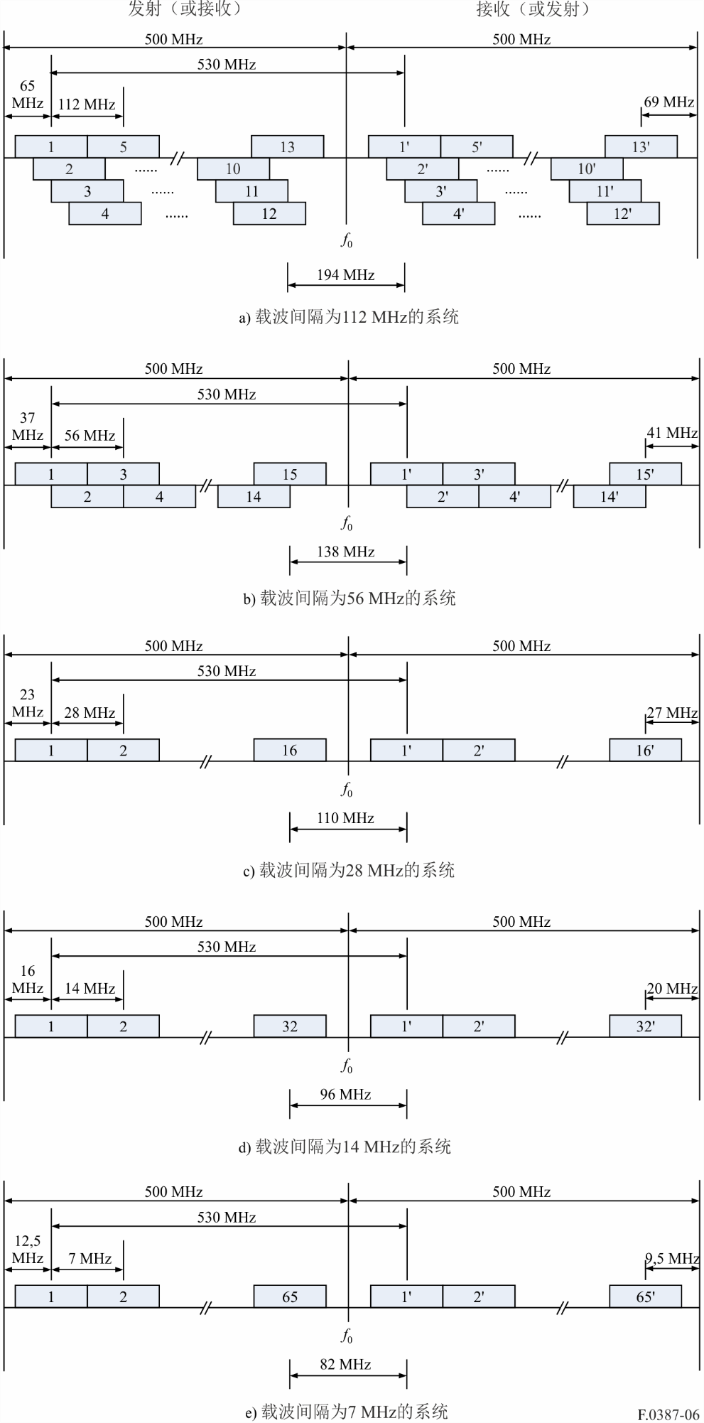

图7

工作于10.7-11.7 GHz频段，信道间隔为112 MHz、56 MHz、28 MHz、14 MHz和7 MHz  
和490 MHz的双工间隔的固定无线系统的射频配置

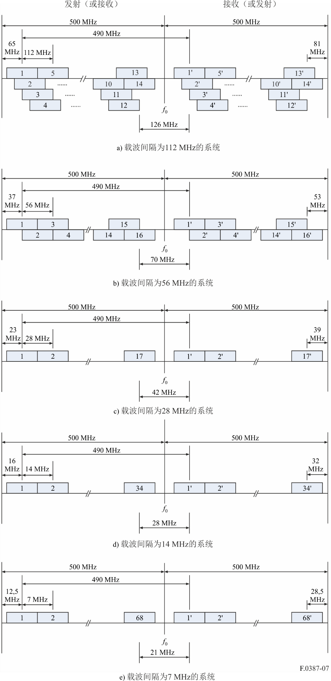

**附件5  
  
工作于10.7-11.7 GHz频段，信道间隔为80、60、40、30、20和  
10 MHz的数字固定无线系统的射频信道配置**

注7中提到的载波间隔为80、60、40、30、20、10MHz的射频信道安排如图8所示，须推导如下：

假设：

*f*0 为占用11 200 MHz频段的中心频率（MHz），

*fn* 为下半频段中一个射频信道的中心频率（MHz），

 为上半频段中一个射频信道的中心频率（MHz）；

a) 载波间隔为80MHz的系统：

下半频段： *f* = *f*0 – 445 + 80 *n*

上半频段： = *f*0 + 45 + 80 *n*

其中：

*n*  1, 2, . . . 4;

b) 载波间隔为60MHz的系统：

下半频段： *f* = *f*0 – 440 + 60 *n*

上半频段： = *f*0 *+* 50 + 60 *n*

其中

*n*  1, 2, . . . 6;

c) 载波间隔为40MHz的系统：

下半频段： *f* = *f*0– 425 + 40 *n*

上半频段： = *f*0 + 65 + 40 *n*

其中：

*n*  1, 2, ... 9;

d) 载波间隔为30MHz的系统：

下半频段： *f* = *f*0 – 425 + 30 *n*

上半频段： = *f*0 + 65 + 30 *n*

其中：

*n* = 1, 2, … 12;

e) 载波间隔为20MHz的系统：

下半频段： *f* = *f*0 – 420 + 20 *n*

上半频段： = *f*0 *+* 70 + 20 *n*

其中：

*n* = 1, 2, … 18。

f) 载波间隔为10MHz的系统：

下半频段： *f* = *f*0– 415 + 10 *n*

上半频段： = *f*0 + 75 + 0 *n*

其中：

*n* =1, 2, … 36。

图 8

工作于10.7-11.7 GHz频段（所有频率（MHz）），信道间隔为 80、60、40、30、20 和 10 MHz  
和490 MHz的双工间隔的固定无线系统的射频信道配置

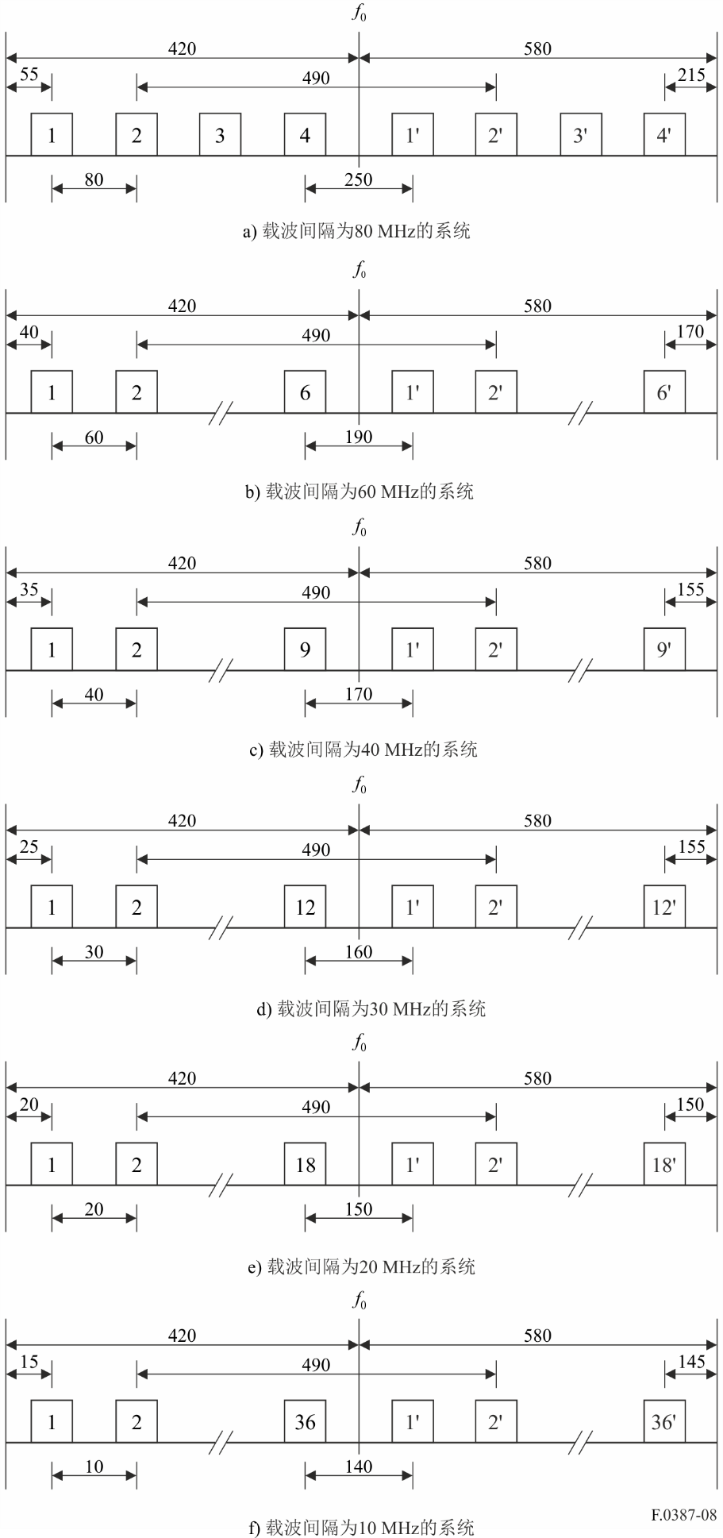

______________

1. * 本建议书的结构和格式可能需要在将来进行修订，以将做出建议部分的详细技术信息纳入单独附件之中。
2. *ZS*被定义为最外侧的射频信道中心频率与频段边缘之间的射频间隔。